


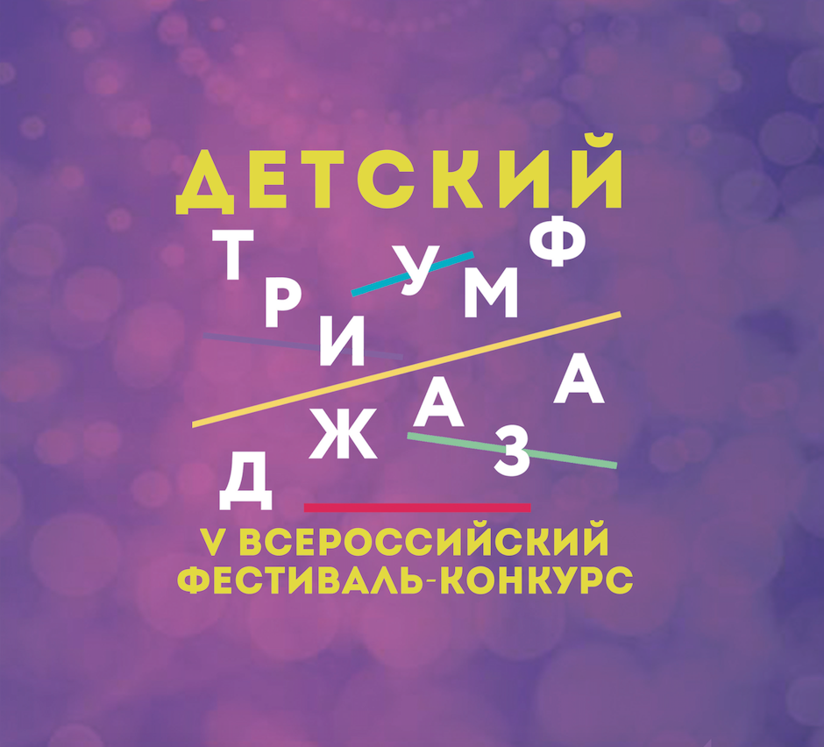

Положение

V Всероссийского фестиваля-конкурса
в рамках XIX международного фестиваля
«Триумф Джаза»

г. Москва 2019
ОРГАНИЗАТОРЫ КОНКУРСА
V Всероссийский детский джазовый конкурс проводится ГБУК города Москвы «Московский джазовый оркестр Игоря Бутмана» и ГБУ ДПО г. Москвы «Дирекция образовательных программ в сфере культуры и искусства» при поддержке Департамента культуры города Москвы. Президент международного джаз-фестиваля «Триумф Джаза»: Народный артист России, лауреат Государственной Премии РФ Бутман И. М. Художественный руководитель конкурса «Детский Триумф Джаза»: джазовый тромбонист, композитор и дирижер Овчинников П. Л.

ЦЕЛИ КОНКУРСА
Выявление и поощрение наиболее одарённых и способных учащихся джазовых отделений детских музыкальных школ и музыкальных училищ по всей России, содействие развитию отечественного джазового искусства, упрочение и расширение творческих контактов, совершенствование профессионального мастерства, выявление молодых талантливых музыкантов, способных продолжить лучшие традиции джазовой школы в XXI веке.
Предоставление возможностей юным музыкантам для реализации их творческого потенциала: поступление в лучшие музыкальные учебные заведения, сотрудничество с ведущими коллективами и дирижерами, участие в концертах и международных фестивалях.
ТРЕБОВАНИЯ К УЧАСТНИКАМ
К участию в конкурсе допускаются студенты и учащиеся детских музыкальных школ, детских школ искусств и музыкальных училищ и колледжей в возрасте от 7 до 17 лет, по следующим специальностям:
саксофон, труба, тромбон, фортепиано, клавишные, гитара,
контрабас, бас-гитара, ударные инструменты, джазовый вокал, а также камерные ансамбли, джазовые и духовые оркестры учащихся и студентов.

ПОРЯДОК ОТБОРА
I тур прослушиваний конкурсантов проходит в формате просмотра членами жюри конкурса видеороликов с записью выступления конкурсантов, загруженных на сайт www.youtube.com (видеоролики и заявки предоставляются до 11 февраля 2019 года).

- Каждое исполняемое произведение должно быть представлено отдельной записью, содержать имя и фамилию претендента, а также название исполняемого произведения;
- В программе должны быть представлены два разноплановых произведения;
- ВАЖНО! Выступление под фонограмму не допускается.

ДОКУМЕНТЫ
Для участия в конкурсе необходимо отправить в оргкомитет электронную заявку на участие, в которой необходимо указать:
- Программу выступления с указанием полного имени автора (на русском и английском языках), точного названия произведения и хронометраж. Подробная информация о программе выступлений на конкурсе – в разделе Программа;
- Обязательно указать e-mail и номер телефона конкурсанта (родителей, педагога), ФИО полностью, учебное заведение (полное название). В соответствии с Приложением 1

Произведения, записанные и присланные конкурсантом, не обязательно должны быть частью конкурсной программы.
Материалы, доставленные после указанной даты (11 февраля 2019 г.), а также неполные анкетные данные к рассмотрению не принимаются.

Ссылки на загруженные ролики и заполненные заявки присылать на электронную почту: jazztriumph@mail.ru

ВАЖНО! В теме письма необходимо указать фамилию и имя претендента, инструмент и название учебного заведения. В соответствии с Приложением 2

Отборочная комиссия, состоящая из профессиональных музыкантов, оценивает видеозаписи претендентов по 10-бальной шкале.

Участники конкурса, прошедшие во II тур по итогам просмотра жюри видеороликов, будут информированы лично, а также смогут ознакомиться со списком на сайтах: http://www.jazztriumph.ru

II тур проводится 13 и 14 марта 2019 года на базе Государственного Училища Духового Искусства, по адресу:
г. Москва, ул. Трехгорный Вал 2/4

ПРОГРАММА

Исполнение программы не должно превышать 10 минут для солистов, 15 минут для ансамблей и оркестров.
К рассмотрению принимаются исполнения известных джазовых стандартов, пьес собственного сочинения, произведений российских авторов в джазовой обработке.

Порядок выступления участников определяет жюри.

По итогам конкурсного прослушивания жюри присуждает дипломы Первой, Второй и Третьей степеней. Высшая награда конкурса – «гран-при». Жюри вправе присуждать дипломы одинаковых степеней нескольким участникам. Жюри также вправе присуждать специальные дипломы конкурса.

Конкурс завершится вручением наград победителям и Гала-концертом в Светлановском зале Московского Международного Дома Музыки, в котором примут участие победители конкурса (1 место и Гран-При), и специальные гости.
Иногородним победителям конкурса, которые не смогут присутствовать на награждении, дипломы будут высланы почтой на адрес предоставленный в анкете участника.

КОНЦЕРТМЕЙСТЕРЫ НА ГАЛА-КОНЦЕРТ
Победители конкурса могут выступать со своими концертмейстерами. Все расходы, связанные с пребыванием на конкурсе концертмейстера, несут участники конкурса.
В случае необходимости победителю конкурса по предварительной заявке бесплатно предоставляется концертмейстер или аккомпанирующий состав (контрабас, барабаны, фортепиано).

ЖЮРИ
Конкурс оценивает компетентное жюри, состоящее из ведущих джазовых исполнителей и специалистов в области джазовой музыки.
Председатель жюри:
Художественный руководитель конкурса, джазовый тромбонист, композитор и дирижер Овчинников П. Л.
Жюри имеет право:
- Остановить участника, превысившего регламент выступления,
- Присуждать не все премии.
Решение жюри является окончательным и пересмотру не подлежит.

СРОКИ ПРОВЕДЕНИЯ

13 марта 2019 г.
10:00 – конкурсные прослушивания солистов-инструменталистов, инструментальных ансамблей, вокалистов и вокальных ансамблей (концертный зал ГУДИ)

14 марта 2019 г.
10:00 - конкурсные прослушивания джазовых и духовых оркестров (концертный зал ГУДИ)

15 марта 2019 г.
12:00 – репетиции победителей конкурса и специальных гостей к Гала-концерту (концертный зал ГУДИ)

16 марта 2019 г.
08:30 – 11:30 – генеральная репетиция Гала-Концерта (ММДМ, Светлановский зал)
12:00 – 15:00 – Гала-Концерт победителей конкурса при участии специальных гостей (ММДМ, Светлановский зал)

ФИНАНСОВЫЕ УСЛОВИЯ
Оплата всех расходов, связанных с пребыванием на конкурсе (проезд в оба конца, проживание, питание, суточные) производит направляющая организация или сами участники. Оргкомитет конкурса оказывает содействие участникам, сопровождающим их лицам в бронировании мест в гостинице (по предварительным письменным заявкам).

НАГРАДЫ
Лауреатам V Всероссийского детского джазового конкурса присуждаются именные дипломы.

Дополнительно оргкомитетом конкурса могут быть учреждены специальные премии, дипломы, призы или ценные подарки.
Победителям конкурса представится уникальная возможность выступить на гала-концерте конкурса “Детский Триумф Джаза” на сцене Светлановского Зала, Московского Международного Дома Музыки.
Приложение 1

ФОРМА ЗАЯВКИ ДОСТУПНА В ОТДЕЛЬНОМ ФАЙЛЕ В ФОРМАТЕ EXCEL НА САЙТЕ: https://www.jazztriumph.ru/jazzforkids

Приложение 2

Пример заполнения поля «тема» в электронной почте:



